ROKKEDAHL LANDBRUG A/S
Nymøllevej 126 B
9240 Nibe

Klima og Miljø
KM Landbrug
Stigsborg Brygge 5
9400 Nørresundby
+4531964459

Sagsnr.: 2021-046167
Dok.nr.: 2021-046167-19

Mandag 9-15
Tirsdag 9-15
Onsdag 9-15
Torsdag 9-17
Fredag 9-14

16.09.2022

Afgørelse om ikke-godkendelsespligt vedr. skift i dyretype på ejendommen Nymøllevej 161 A og B, 9240 Nibe
Aalborg Kommune har behandlet en anmeldelse om ændring af dyretype på ovenstående adresse.

Aalborg Kommunes har vurderet, at det anmeldte ikke kræver miljøgodkendelse eller tilladelse efter husdyrbruglovens regler herom, og Aalborg Kommune har derfor truffet afgørelse om, at det anmeldte er ikke-godkendelsespligtigt.

Afgørelsen er truffet med hjemmel i husdyrgodkendelsesbekendtgørelsens § 20, stk. 4 og det er kommunens vurdering, at den planlagte ændring overholder betingelserne i bekendtgørelsens § 15.

Husdyrbrugloven har bl.a. til formål at værne om natur og miljø, så samfundsudviklingen kan ske på et bæredygtigt grundlag i respekt for menneskers livsvilkår og for bevarelse af dyre- og plantelivet. Husdyrbruget på Nymøllevej 161 A og B arbejder allerede med bæredygtighed, idet der planlægges at omlægge til økologisk produktion. Desuden afsættes husdyrgødningen til biogas.

Aalborg Kommune opfordrer generelt og i forbindelse med bygge- og anlægsarbejder dig og eventuelle andre bygherrer, entreprenører og leverandører til at bruge produkter og materialer, der er produceret på en bæredygtig måde, og bruge maskiner mv., som er energi- og miljørigtige. Du kan evt. få inspiration i Aalborg Kommunes Bæredygtighedsmanual, som du kan finde her http://www.aalborg.dk/miljoe-energi-og-natur/baeredygtighedsmanual.
Du opfordres ligeledes til at købe produkter, hvor miljøparametre vægtes på lige fod med kvalitet og pris.
Aalborg Kommune opfordrer dig til at bruge bæredygtige materialer og til at have fokus på en bæredygtig produktion. Udover at minimere vand, el og varmeforbruget er det en god ide også at have fokus på de råvarer, der indgår i produktionen eller i egne produkter. Der kan fx bruges genanvendelige materialer, være fokus på levetiden for produktet, eller på adskillelse af produktet, så de enkelte dele nemmere kan genbruges. Herudover opfordres du til at have fokus på at minimere emballagen, minimere forbruget af kemikalier og reducere transporten.

Beskrivelse af projektet
Der ønskes et skift mellem dyretype fra konventionelle slagtekyllinger (35 og 38 dages) til økologiske slagtekyllinger (58 dages) eller konventionelle slagtekyllinger (35 og 38 dages) med mulighed for at veksle mellem dyretyperne på staldniveau. Med den ændrede produktionsform vil antallet af dyreenheder (DE) aldrig overstige det tilladte antal DE på stald- eller ejendomsniveau, da det tilladte antal DE er fastsat for den enkelte stald.

Oversigt over ansøgt og nuværende produktion:
 | Dyreart/ Type | Stald | Antal dyr | Dyreenheder (DE) | Vægtgrænser/ aldersgrænser
Nuværende produktion | Konventionelle slagtekyllinger (produktionstid 35 dage) | Stald 1-6 | 381.931 | 127,31 | 35 dage
Nuværende produktion | Konventionelle slagtekyllinger (produktionstid 38 dage) | Stald 1-6 | 1.527.756 | 606,25 | 38 dage
Nuværende produktion | I alt |  |  | 733,56

Fremtidig produktion | Økologiske slagtekyllinger (produktionstid 58 dage) | Stald 1-6 | 1.368.068 | 733,6 | 58 dage
Fremtidig produktion | I alt |  |  | 733,6
Fremtidig produktion | ELLER
Fremtidig produktion | Konventionelle slagtekyllinger (produktionstid 35 dage) | Stald 1-6 | 381.931 | 127,31 | 35 dage
Fremtidig produktion | Konventionelle slagtekyllinger (produktionstid 38 dage) | Stald 1-6 | 1.527.756 | 606,25 | 38 dage
Fremtidig produktion | I alt |  |  | 733,6
*Ifølge § 15 stk. 9 skal omregningen mellem dyreenheder foretages i forhold til det tidspunkt hvor seneste tilladt, godkendt mm. Der tages udgangspunkt i omregningsfaktorerne i bilag i ”Bekendtgørelse om erhvervsmæssigt dyrehold, husdyrgødning, ensilage m.v.” BEK nr 853 af 30/06/2014
Ved skiftet mellem konventionelle og økologiske kyllinger sker der ingen forøgelse i antallet af dyreenheder. Aalborg Kommune vurderer derfor, at det anmeldte skift mellem dyretyperne opfylder betingelserne i husdyrgodkendelsesbekendtgørelsens § 15.
Kommunen har ikke vurderet, om det er muligt at producere den angivne mængde økologiske kyllinger i henhold til reglerne for økologisk fjerkræhold, da dette varetages af andre myndigheder.

Der etableres et halvtag ved hver stald (se vedhæftede situationsplan) med et gardin eller net foran, som kan rulles op. Det bliver dermed et koldt rum og med sand i bunden, hvor dyrene ikke opholder sig, men udelukkende passerer hurtigt igennem på vej ud i det indhegnede udeareal. Volieren vil derfor overholde husdyrgodkendelsesbekendtgørelsen §38 og er således vurderet ikke at være produktionsareal.
Aalborg Kommune vurderer, at etableringen af halvtag og hønsegård er under bagatelgrænsen, idet:
- der er tale om en lille ændring, som ikke er synlig for naboboliger, da husene og siloerne skærmer mod vest og beplantning skærmer mod øst.
- da der ikke er naboboliger umiddelbart rundt om ejendommen, vil ingen blive generet af evt. støj fra kyllingerne.
- vurderer at da der ikke er gødningsmåtte i volieren og i øvrigt over 400 m til naboer vil der ikke blive forøgede fluegener.

Der opføres ikke nye stalde. Ændringen af dyreholdet finder i øvrigt sted, uden at der gennemføres renovering eller andre ændringerne af stalde, der kræver godkendelse eller tilladelse efter §§ 16 a og 16 b i husdyrbrugloven.
Aalborg Kommune vurderer endvidere, at afstandskravene i husdyrbruglovens §§ 6 og 8 overholdt.

Denne afgørelse omfatter kun reglerne efter Husdyrbrugloven.

Eventuelt fremtidige ændringer af bedriftens husdyrproduktion og staldbygninger skal anmeldes til og godkendes af Aalborg Kommune, før de bringes til udførelse.

Høring
Aalborg Kommune vurderer, at ændringen er af underordnet betydning for skelnaboerne og der er derfor ikke lavet nabohøring. Begrundelsen er, at der ikke er nogen bygninger på nabomatriklerne og ejernes boliger ligger i stor afstand fra husdyrbruget.
Der er heller ikke lavet partshøring, idet det vurderes, at der ikke er nogen parter i sagen ud over ansøger. Begrundelsen herfor er, at lugtemissionen for økologiske kyllinger er ca. halvt så stor som for konventionelle og at lugten derfor vil falde betydeligt eller være uændret alt efter hvilken produktionsform, som vælges.
De nærmeste boliger ligger 400 m væk og dyrene går imellem bygningerne og boligerne vil derfor ikke generes af støj. Da halvtagene og hegnet etableres imellem husene og der er beplantning mod øst, vil ændringen være meget lidt synlig i landskabet.

Klagevejledning
Afgørelsen kan påklages til Miljø- og Fødevareklagenævnet af ansøgerne og enhver, der har individuel væsentlig interesse i sagens udfald, en række foreninger samt organisationer jf. husdyrlovens §§ 84 - 87.

Klagefristen er 4 uger fra den dag afgørelsen er offentliggjort. Offentliggørelsen sker på Miljøstyrelsens hjemmeside for Digital MiljøAdministration: https://dma.mst.dk/. Klagefristen udløber den 17. oktober 2022.

Eventuel klage skal indgives via Klageportalen på www.nmkn.dk, som du finder et link til på forsiden af www.nmkn.dk. Klageportalen ligger på www.borger.dk og www.virk.dk. Du logger på www.borger.dk eller www.virk.dk ligesom du plejer, med Nem-ID eller NEMID medarbejder. Klagen sendes gennem klageportalen til den myndighed, der har truffet afgørelsen.

En klage er indgivet, når den er tilgængelig for myndigheden i klageportalen. Når du klager, skal du betale et gebyr. Du betaler gebyret med betalingskort i klageportalen. Gebyret er i 2016-niveau på 900 kr. for privatpersoner og 1.800 kr. for virksomheder og organisationer.

Miljø- og Fødevareklagenævnet skal som udgangspunkt afvise en klage, der kommer uden om Klageportalen, hvis der ikke er særlige grunde til det. Hvis du ønsker at blive fritaget for at bruge Klageportalen, skal du sende en begrundet anmodning til den myndighed, der har truffet afgørelse i sagen. Myndigheden videresender herefter anmodningen til Miljø- og Fødevareklagenævnet, som træffer afgørelse om, hvorvidt din anmodning kan imødekommes.

En eventuel klage har ikke opsættende virkning medmindre Miljø- og Fødevareklagenævnet bestemmer andet. Udnyttelsen af godkendelsen sker dog på ansøgerens eget ansvar (for egen regning og risiko) og indebærer ingen begrænsninger i klagemyndighedens ret til at ændre eller ophæve godkendelsen.

Ansøger vil efter klagefristens udløb blive underrettet om, hvorvidt der er modtaget klage over denne afgørelse.

Eventuelt søgsmål (domstolsprøvelse) skal være anlagt inden 6 måneder efter, at afgørelsen er offentliggjort, jf. husdyrlovens § 90.

Udnyttelsesfrister
Afgørelsen bortfalder, hvis den ikke er udnyttet inden 6 år efter, at afgørelsen er meddelt. Hvis en del af afgørelsen ikke er udnyttet, bortfalder afgørelsen for denne del.
Med udnyttet forstås, at byggearbejdet skal være afsluttet og anlægget taget i brug.

Venlig hilsen

Helle Paludan Pedersen
Miljøsagsbehandler

+4531964459

Kortbilag.
Placering af halvtag.

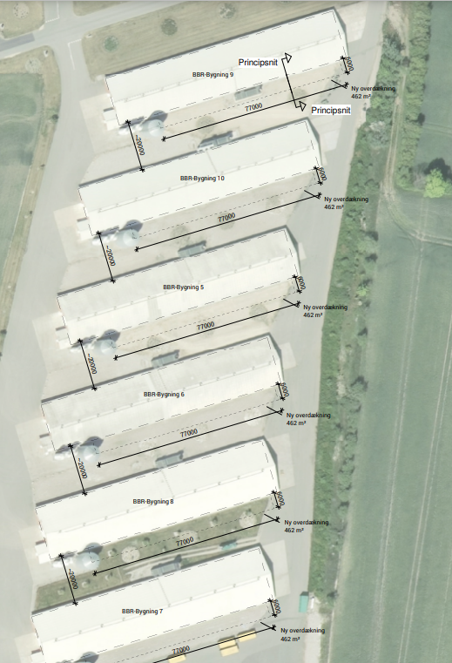

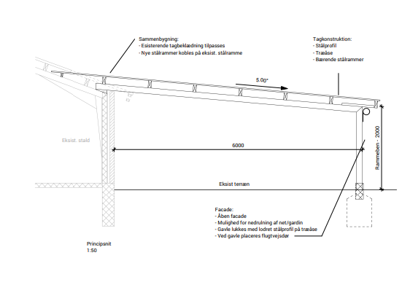

Kopi af afgørelsen er sendt til:
Carsten Aarup – via mail: caa@agrinord.dk
BYG – via mail byggeri@aalborg.dk
Danmarks Naturfredningsforening, Masnedøgade 20, 2100 København Ø – via e-mail: dnaalborg-sager@dn.dk

Du kan altid kontakte Aalborg Kommune sikkert på www.aalborg.dk/kontakt eller via Digital Post på www.borger.dk.
Har du brug for hjælp til Digital Post, kan du ringe til Den Digitale Hotline på 7020 0000.
Læs om dine rettigheder og hvordan vi behandler personoplysninger på www.aalborg.dk/gdpr.

Bekendtgørelse af lov om husdyrbrug og anvendelse af gødning m.v., nr. 520 af 01-05-2019
Bekendtgørelse om godkendelse og tilladelse m.v. af husdyrbrug, nr. 2256 af 29-12-2020

